ს ს ი პ ს ა ზ ო გ ა დ ო ე ბ რ ი ვ ი კ ო ლ ე ჯ ი

„ მ ე რ მ ი ს ი “

პროფესიული საგანმანათლებლო პროგრამების ჩარჩო დოკუმენტის საფუძველზე შექმნილი პროფესიული საგანმანათლებლო პროგრამების

კ ა ტ ა ლ ო გ ი
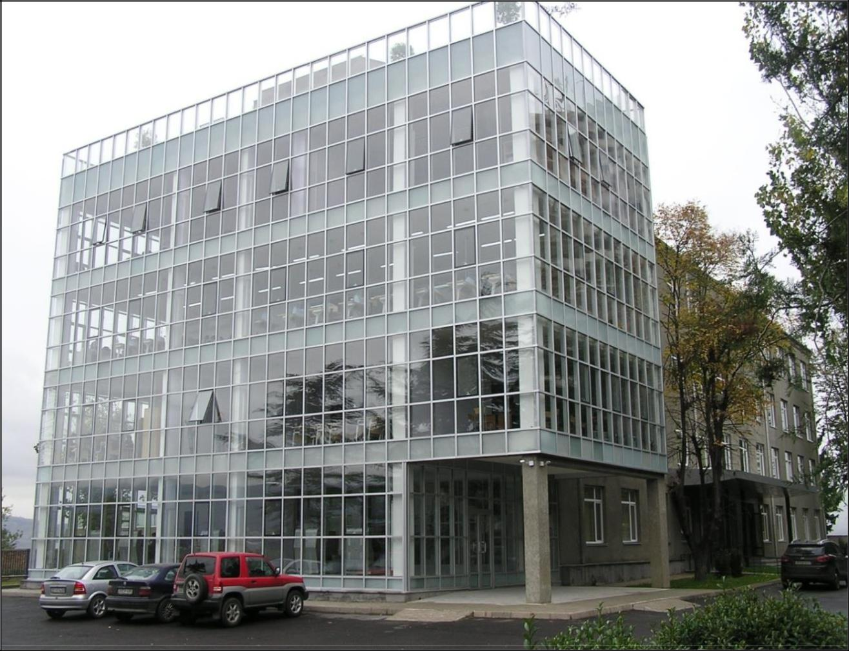

2018წ.

საქართველო, ქ. თბილისი 0178, გურამიშვილის ჩიხი. 9ა, სსიპ საზოგადოებრივი კოლეჯი „მერმისი“, ტელ. 214 76 67, ელ-ფოსტა mermisicollege@gmail.com. ვებგვერდი www.mermisicollege.edu.ge პროფესიული საგანმანათლებლო პროგრამების ჩარჩო დოკუმენტის საფუძველზე შექმნილი პროფესიული
საგანმანათლებლო პროგრამების კატალოგი გვ. 1

პროფესიული საგანმანათლებლო პროგრამების ჩარჩო დოკუმენტის

საფუძველზე შექმნილი

პროფესიული საგანმანათლებლო პროგრამების

პროფესიული სტუდენტისათვის კრედიტის მინიჭება

კრედიტის მინიჭება ხორციელდება სწავლის შედეგის მიღწევის დადასტურების საფუძველზე.

სწავლის შედეგის მიღწევის დადასტურება შესაძლებელია:

ა) წინმსწრები ფორმალური განათლების ფარგლებში მიღწეული სწავლის შედეგების

აღიარებით (ჩათვლა);

ბ) არაფორმალური განათლების გზით მიღწეული სწავლის შედეგების დადასტურება

განათლების და მეცნიერების მინისტრის მიერ დადგენილი წესით; გ) სწავლის შედეგების დადასტურება შეფასების გზით.

არსებობს განმავითარებელი და განმსაზღვრელი შეფასება.

განმავითარებელი შეფასება შესაძლოა განხორციელდეს როგორც ქულების, ასევე ჩათვლის პრინციპების გამოყენებით.

განმსაზღვრელი შეფასება ითვალისწინებს მხოლოდ ჩათვლის პრინციპებზე დაფუძნებული (კომპეტენციების დადასტურებაზე დაფუძნებული) სისტემის გამოყენებას და უშვებს შემდეგი ორი ტიპის შეფასებას: ა) სწავლის შედეგი დადასტურდა;

ბ) სწავლის შედეგი ვერ დადასტურდა.

განმსაზღვრელი შეფასებისას უარყოფითი შედეგის მიღების შემთხვევაში პროფესიულ სტუდენტს უფლება აქვს პროგრამის დასრულებამდე მოითხოვოს სწავლის შედეგების მიღწევის დამატებითი შეფასება. შეფასების მეთოდი/მეთოდები რეკომენდაციის სახით მოცემულია მოდულებში.

საქართველო, ქ. თბილისი 0178, გურამიშვილის ჩიხი. 9ა, სსიპ საზოგადოებრივი კოლეჯი „მერმისი“, ტელ. 214 76 67, ელ-ფოსტა mermisicollege@gmail.com. ვებგვერდი www.mermisicollege.edu.ge პროფესიული საგანმანათლებლო პროგრამების ჩარჩო დოკუმენტის საფუძველზე შექმნილი პროფესიული
საგანმანათლებლო პროგრამების კატალოგი გვ. 2

სამკერვალო ნაწარმის

სპეციალისტი
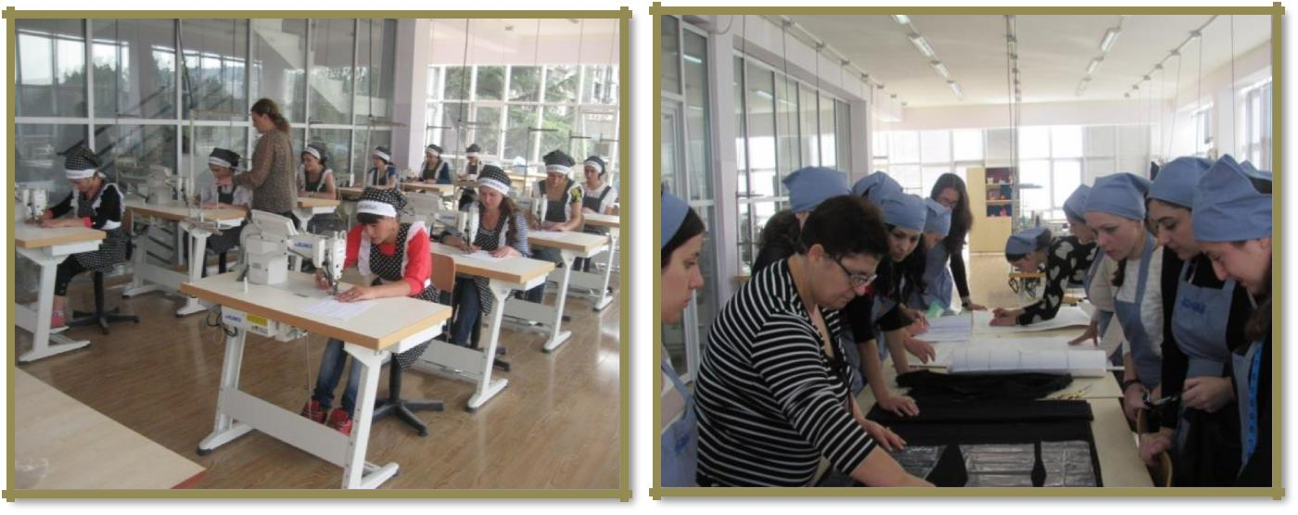

მისანიჭებელი პროფესიული კვალიფიკაცია: სამკერვალო ნაწარმის სპეციალისტის მესამე საფეხურის პროფესიული კვალიფიკაცია

საკანონმდებლო ბაზა:

საქართველოს კანონი პროფესიული განათლების შესახებ ეროვნული საკვალიფიკაციო ჩარჩო

სამკერვალო ნაწარმის სპეციალისტის პროფესიული სტანდარტი

პროგრამაზე დაშვების წინაპირობა: საბაზო განათლება

კურსდამთავრებულთა კარიერული შესაძლებლობები:

პროგრამის დასრულების შემდეგ პირს შეუძლია დასაქმდეს როგორც მსხვილ, საშუალო ისე მცირე საწარმოში, მოდის ატელიებში დარგის სპეციალისტად.

პროგრამის მიზანი:

პროგრამის მიზანია მოამზადოს სამკერვალო ნაწარმის სპეციალისტი, რომელიც შეძლებს სხვადასხვა ტანსაცმლის კერვას. კერვისათვის საჭირო ესკიზის შექმნას, მასალების

ხელსაწყოების საკერავი მანქანებისა და თბურ-დანამვითი მოწყობილობების შერჩევა/გამოყენებას, ტანსაცმლის კონსტრუქციულ-ტექნოლოგიურ დამუშავებას. პროგრამის მიზანია მოამზადოს მაღალკვალიფიციური სპეციალისტი, რომელიც დაკისრებულ მოვალეობას შეასრულებს ხარისხისა და უსაფრთხოების ნორმების დაცვით.

საქართველო, ქ. თბილისი 0178, გურამიშვილის ჩიხი. 9ა, სსიპ საზოგადოებრივი კოლეჯი „მერმისი“, ტელ. 214 76 67, ელ-ფოსტა mermisicollege@gmail.com. ვებგვერდი www.mermisicollege.edu.ge პროფესიული საგანმანათლებლო პროგრამების ჩარჩო დოკუმენტის საფუძველზე შექმნილი პროფესიული

საგანმანათლებლო პროგრამების კატალოგი | გვ. 22

სპეციალისტი აღჭურვილი იქნება პროფესიული და ზოგადი/ტრანსფერული უნარებით.

სწავლის შედეგები:

პროგრამის დასრულების შემდეგ პირს შეუძლია:

სამუშაო ადგილის ორგანიზება

სხვადასხვა ტანსაცმლის ესკიზის შექმნა

ქალის კაბის კონსტრუქსიულ/ტექნოლოგიური დამუშავება

მამაკაცის პიჯაკის კონსტრუქსიულ/ტექნოლოგიური დამუშავება ბავშვის ქურთუკის კონსტრუქსიულ/ტექნოლოგიური დამუშავება

პროგრამის მოცულობა და ხანგრძლივობა:
მოცულობა: 92 კრედიტი

სავარაუდო ხანგრძლივობა: 18 სასწავლო თვე

სამკერვალო ნაწარმის სპეციალისტის მესამე საფეხურის კვალიფიკაციის მისაღებად იმ სტუდენტებმა, რომელთაც პროფესიული ტესტირება გაიარეს ქართულ ენაზე უნდა დააგროვონ ჯამურად 92 კრედიტი, რომელთაგან 16 კრედიტი არის სავალდებულო ზოგადი მოდულები, 60 კრედიტი არის სავალდებულო პროფესიული მოდულები, ხოლო 16 კრედიტი არჩევითი მოდულებია.

იმ სტუდენტებმა, რომლებმაც გაიარეს პროფესიული ტესტირება რუსულ, აზერბაიჯანულ და სომხურ ენაზე უნდა დააგროვონ 107 კრედიტი, რომელთაგან 31 კრედიტი არის ზოგადი მოდულები (მათ შორის: 15 კრედიტი ქართული ენის A2 მოდული), 60 კრედიტი არის სავალდებულო პროფესიული მოდულები, ხოლო 16 კრედიტი არჩევითი მოდულებია. სწავლის ხანგრძლივობა 20 სასწავლო თვე.

პროგრამის სტრუქტურა და მოდულები:
 | სავალდებულო ზოგადი |  |  | სავალდებულო პროფესიული |  | არჩევითი
 | მოდულები |  |  | მოდულები |  | მოდული/მოდულები
 | დასახელება |  | კრედიტი | დასახელება | კრედიტი | დასახელება |  | კრედიტი
 |  |  |  | გაცნობითი პრაქტიკა- |  | საწოლისა და
 | რაოდენობრივი |  |  |  |  | სუფრის
 |  |  | 2 | სამკერვალო ნაწარმის | 2 |  |  | 4
 | წიგნიერება |  |  |  |  | თეთრეულის
 |  |  |  | სპეციალისტი
 |  |  |  |  |  | დამზადება
 | ინფორმაციული |  |  | საწარმოო პრაქტიკა- |  | სამოსის
 |  |  | 3 | სამკერვალო ნაწარმის | 8 | აქსესუარების |  | 4
 | წიგნიერება 1
 |  |  |  | სპეციალისტი |  | კერვა
 |  |  |  | პრაქტიკული პროექტი-
 | მეწარმეობა 1 |  | 2 | სამკერვალო ნაწარმის | 5 | ჯვრული ქარგვა |  | 5
 |  |  |  | სპეციალისტი
 |  |  |  | სამკერვალო ნაწარმის |  | ნაქარგობის
 | ინტერპერსო- |  |  | დასამზადებლად
 |  |  |  |  |  | ტექნოლო-
 | ნალური |  | 3 | გამოყენებული | 2 |  |  | 3
 |  |  |  |  |  | გიური
 | კომუნიკაცია |  |  | მასალები და
 |  |  |  |  |  | დამუშავება
 |  |  |  | ფურნიტურა
 |  |  |  | სამკერვალო მანქანები
 | უცხოური ენა - |  | 4 | და თბურ-დანამვითი
 | ინგლისური |  |  | მოწყობილობები | 2

საქართველო, ქ. თბილისი 0178, გურამიშვილის ჩიხი. 9ა, სსიპ საზოგადოებრივი კოლეჯი „მერმისი“, ტელ. 214 76 67, ელ-ფოსტა mermisicollege@gmail.com. ვებგვერდი www.mermisicollege.edu.ge პროფესიული საგანმანათლებლო პროგრამების ჩარჩო დოკუმენტის საფუძველზე შექმნილი პროფესიული

საგანმანათლებლო პროგრამების კატალოგი | გვ. 23

 | სამოქალაქო | 2 | ტანსაცმლის დეტალების
 | განათლება |  | შეერთების მეთოდები
 |  |  |  | 2
 |  |  | სხვადასხვა
 |  |  | დანიშნულების
 |  |  | ტანსაცმლის ძირითადი | 3
 |  |  | კვანძების
 |  |  | ტექნოლოგიური
 |  |  | დამუშავება
 |  |  | მოსამზადებელ და
 |  |  | საგამომჭრელო უბნებზე
 |  |  | ტექნოლოგიური
 |  |  | პროცესების წარმართვა | 2
 |  |  | ტანსაცმლის სხვადასხვა | 4
 |  |  | მოდელის ესკიზის შექმნა
 |  |  | ქალის სათავიანი
 |  |  | ნაწარმის
 |  |  | კონსტრუქციულ- | 3
 |  |  | ტექნოლოგიური
 |  |  | დამუშავება
 |  |  | (ქვედა-კაბა, შარვალი)
 |  |  | ქალის მსუბუქი კაბის
 |  |  | კონსტრუქციულ- | 3
 |  |  | ტექნოლოგიური
 |  |  | დამუშავება
 |  |  | ქალის ჟაკეტის
 |  |  | კონსტრუქციულ- | 3
 |  |  | ტექნოლოგიური
 |  |  | დამუშავება
 |  |  | ქალის კოფტის
 |  |  | კონსტრუქციულ-
 |  |  | ტექნოლოგიური | 3
 |  |  | დამუშავება
 |  |  | მამაკაცის ზედა
 |  |  | პერანგის
 |  |  | კონსტრუქციულ- | 3
 |  |  | ტექნოლოგიური
 |  |  | დამუშავება
 |  |  | მამაკაცის შარვლის
 |  |  | კონსტრუქციულ- | 3
 |  |  | ტექნოლოგიური
 |  |  | დამუშავება
 |  |  | მამაკაცის პიჯაკის
 |  |  | კონსტრუქციულ- | 5
 |  |  | ტექნოლოგიური
 |  |  | დამუშავება
 |  |  | ბავშვის კაბის
 |  |  | კონსტრუქციულ-
 |  |  | ტექნოლოგიური | 2
 |  |  | დამუშავება
 |  |  | ბავშვის შარვლისა და
 |  |  | კომბინიზონის
 |  |  | კონსტრუქციულ- | 2
 |  |  | ტექნოლოგიური

საქართველო, ქ. თბილისი 0178, გურამიშვილის ჩიხი. 9ა, სსიპ საზოგადოებრივი კოლეჯი „მერმისი“, ტელ. 214 76 67, ელ-ფოსტა mermisicollege@gmail.com. ვებგვერდი www.mermisicollege.edu.ge პროფესიული საგანმანათლებლო პროგრამების ჩარჩო დოკუმენტის საფუძველზე შექმნილი პროფესიული

საგანმანათლებლო პროგრამების კატალოგი | გვ. 24

დამუშავება

ბავშვის ქურთუკის
კონსტრუქციულ- 3

ტექნოლოგიური

დამუშავება

სულ: | 16 | სულ: | 60 | სულ: | 16
ქართული ენა A2 | 15

